УДК 621.31
Применение тёплых полов
APPLICATION OF HEATED FLOORS
Инсаф Илнарович Галяутдинов¹, Ильнар Раилевич Аухадуллин², Максим Валерьевич Мишин³, Алина Ринатовна Измайлова⁴
Insaf Ilnarovich Galyautdinov¹, Ilnar Railevich Aukhadullin², Maxim Valerievich Mishin³, Alina Rinatovna Izmailova⁴
¹insaf2012@list.ru, ²aukhadullin2011@mail.ru, ³mmisin62@gmail.com, ⁴zmailik10@yandex.ru
ФГБОУ ВО "КГЭУ", г. Казань, Республика Татарстан
Аннотация. В статье рассматривается целесообразность применения тёплых полов, а также способ установки водяного тёплого пола.
Annotation. The article discusses the feasibility of using underfloor heating, as well as the method of installing a water underfloor heating.
Ключевые слова: тёплый пол, применение, монтаж.
Key words: warm floor, application, installation.
Отопление дома теплыми полами набирает популярность благодаря удобству пользования, безопасности и возможности создания комфортной для человека зоны внизу помещения, когда согреваются ноги.
Сегодня напольными обогревающими системами оборудуются большинство жилых домов, коттеджей, дач, квартир. Они успешно используются как основной или дополнительный, общий или локальный источник обогрева помещения.
Что представляют собой тёплые полы.
Традиционно теплым полом принято называть саму систему обогрева частных домов или квартир, которая монтируется под напольное покрытие. В зависимости от вида теплоносителя и способа подключения теплые полы бывают водяными, электрическими, инфракрасными. В водяных полах используются гибкие трубки с горячей водой, в электрических – токоведущие кабели, в инфракрасных – специальная пленка с электроподключением.
. 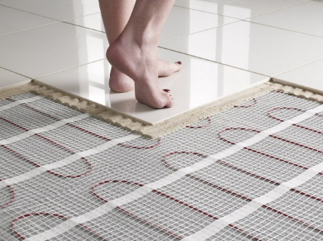
Рис.1. Теплый пол.
Процесс установки теплого пола в помещении включает комплекс строительно-ремонтных мероприятий:
- Подготовка и выравнивание базового основания.
- Укладка и подключение обогревающих элементов (труб, кабеля или пленки).
- Финишное оформление обогревающих сетей напольным покрытием.
По мнению экспертов, монтаж теплого пола в частном доме предпочтительнее, чем установка радиаторов.
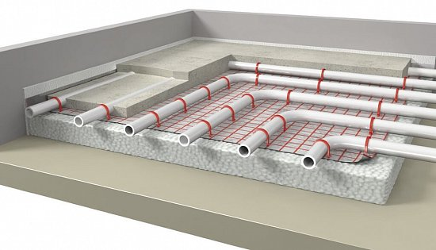
Рис.2. Монтаж теплого пола
Теплые полы могут устанавливаться по всей площади здания или только локально. Такое отопление хорошо зарекомендовало себя за годы своего существования, получив положительные отзывы потребителей и высокую оценку экспертов.
Оборудование помещения теплыми полами выигрывает перед установкой радиаторов с тем же типом теплоносителя по нескольким критериям:
- Выше энергоэффективность. Этим способом можно обогреть большую площадь с меньшими энергозатратами.
- Качество нагрева лучше. В отличие от традиционных радиаторов отопления напольная система дает равномерный нагрев, при этом тепло концентрируется внизу, где находятся люди, распространяется снизу-вверх.
- Напольный обогрев дает комфортное для человека тепло, согревая в первую очередь ноги.
- Улучшается эстетический вид помещения.
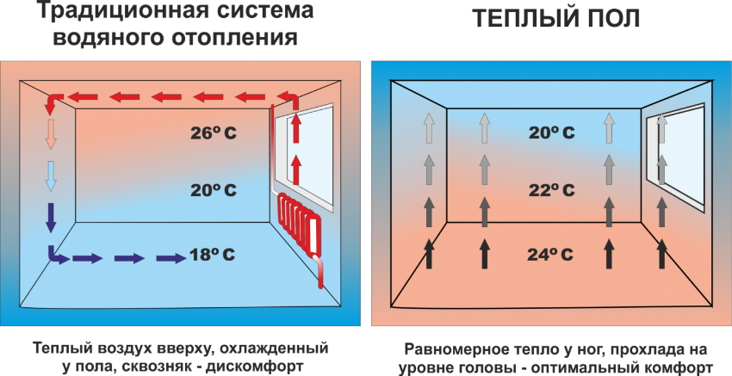
Рис.3. Система отопления
Монтаж теплых полов производится с учетом общих для всех типов изделий правил:
- укладка обогревающих кабелей, труб, пленки всегда производится на жесткое базовое основание;
- непосредственно под элементы с теплоносителем укладывается фольгированная теплоотражающая подложка;
- трубы, кабель или пленка фиксируются к основанию при помощи специального крепежа (клипс, скоб, скотча) с целью предотвращения их перемещения;
- поверх обогревающих линий обязательно кладется ровная жесткая плита из ДСП или фанеры, препятствующая их повреждению;
- в большинстве случаев подключение к сети производится только через термостат.
Источники
- Теплый пол [Электронный ресурс] // URL: https://video-praktik.ru/teplye_poly.html (дата обращения: 27.10.2020).
- Теплый пол [Электронный ресурс] // URL: https://ru.wikipedia.org/wiki/%D0%A2%D1%91%D0%BF%D0%BB%D1%8B%D0%B9_%D0%BF%D0%BE%D0%BB (дата обращения: 27.10.2020).
- Виды теплых полов [Электронный ресурс] // URL:https://stroyusnulya.ru/remontpola/kakie_sushhestvuyut_vidy_tyoplyx_polov.html (дата обращения: 27.10.2020).

